Diagrammes

Use cases : 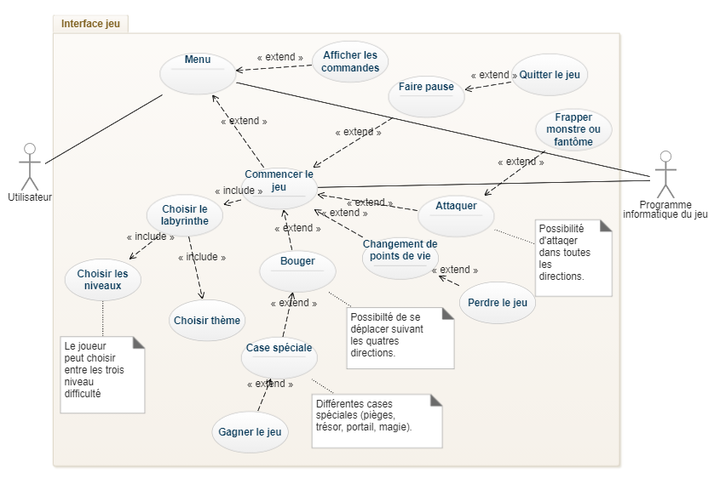

Figure 1 : Diagramme de use cases du jeu

Scénario 1 :

Partie 1 : Description

Titre : Faire bouger le héros

Résumé : Ce cas d’utilisation permet à l’utilisateur de se déplacer à l’intérieur du labyrinthe.

Auteur : Meryem Essalmi

Acteur principal : L’utilisateur

Acteur secondaire : Programme java

Partie 2 : Description des scénarios

Préconditions :

Le joueur est positionné sur une case départ valide.

Scénario nominal :

1. Quand le joueur appuie sur Q le joueur se déplace à la gauche.
2. Quand le joueur appuie sur D le joueur se déplace à la droite.
3. Quand le joueur appuie sur S le joueur se déplace en bas.
4. Quand le joueur appuie sur Z le joueur se déplace en haut.
5. Quand le joueur appuie sur Z et D en même temps, il se déplace diagonalement en haut à droite.
6. Quand le joueur appuie sur S et D en même temps, il se déplace diagonalement en bas à droite.
7. Quand le joueur appuie sur Z et Q en même temps, il se déplace diagonalement en haut à gauche.
8. Quand le joueur appuie sur S et Q en même temps, il se déplace diagonalement en bas à gauche.
9. L’animation du héros suit le sens de son déplacement.

Scénario alternatif :

Scénario alternatif SA1 : Quand le joueur appuie sur une touche différentes à celles prédites le joueur reste immobile.

Scénario alternatif SA2 : Le joueur ne peut pas se déplacer quand un mur est juste à gauche dans le point 1 du scénario nominal.

Scénario alternatif SA3 : Le joueur ne peut pas se déplacer quand un mur est juste à droite dans le point 2 du scénario nominal.

Scénario alternatif SA4 : Le joueur ne peut pas se déplacer quand un mur est juste en bas dans le point 3 du scénario nominal.

Scénario alternatif SA5 : Le joueur ne peut pas se déplacer quand un mur est juste en haut dans le point 4 du scénario nominal.

Scénario d’exception :

Scénario d’exception SE1 : Si le joueur clique sur Z et S en même temps S l’emporte.

Scénario d’exception SE2 :Si le joueur clique sur Q et D en même temps D l’emporte.

Scénario d’exception SE3 :Le jeu peut accélérer ou ralentir au début de la partie pendant à peu près deux secondes.

Postcondition :

Le joueur est animé de telle sorte à apparaitre dans la position prévue selon son mouvement.

Contraintes :

Temps de réponse : Le joueur doit suivre les mouvement en temps réel.

Intégrité : le héros doit suivre les commandes de déplacement de façon synchrone.

Diagramme de classe : 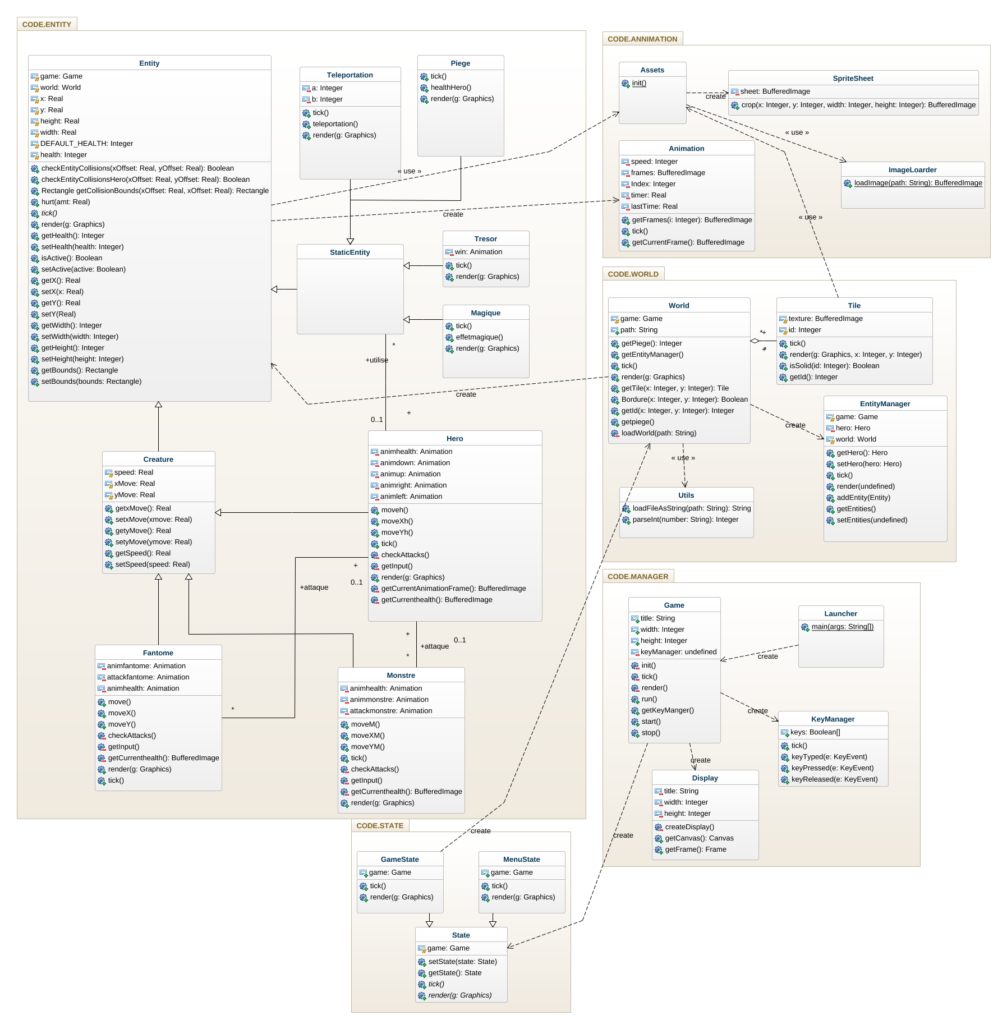

Figure 2 : Diagramme de classe du jeu